
,

Le 15 avril 2022

Procès-verbal
du Conseil d’administration du 7 avril 2022

Le conseil d’administration de l’ACEF Rives de Paris s’est réuni le 7 avril 2022 en TEAMS à 17 heures 30,sous la présidence de Marc Sauvat, président de l’association.

ORDRE DU JOUR préparatoire à l’AGO

− Rapport moral 2020.
− Rapports financiers 2020
▪ Rapport du trésorier
▪ Rapport du commissaire aux comptes.
− Approbation des comptes concernant l’exercice 2020, quitus aux administrateurs
− Orientations 2021
− Budget prévisionnel 2021.
− Questions diverses
− Conclusion CA
---------------------------------------------

Administrateurs présents
- M. Erik VIAN Mme Marie-Anne VIGLA
- M. Garry BOULANGER M. Foulo BASSE
- M. Jean-René THIBAUD Mme Brigitte BOISSé
- M. Bruno HéBERT Mme Véronique RAOULT SEVERAC
- M. Michel PINEAU M. Marc SAUVAT
- M. Pascal LEPEE M. José FERNANDES
- M. Emmanuel DRISS M. Tony CHABOT
- Mme Gilda BINAM M. Marc ADRASTE
- M Patrice LEBAN M. Patrick DUCôME
- M. Cyril DAUTRICH M. Marc BAYARD

Administrateurs excusés
- M. Jean-Claude KERVOT (pouvoir Sauvat) M. Carmelo STAGNO (pouvoir Sauvat)
- M. Stéphane DENOYELLE (pouvoir G.Binam)

Administrateurs absents
- Mme Laurence-Béatrice CLUZEL
l
Représentants de la banque
- M.Emmanuel REYNIER Mme Sandrine CACCAMO

Mot du président :

Je suis triste de ne pouvoir nous retrouver en présentiel.
Nous nous retrouvons une nouvelle fois en TEAMS. L’épidémie vient perturber nos rencontres et je souhaite que la situation sanitaire puisse s’améliorer afin de nouveau vivre normalement. Notre ACEF n’est pas restée immobile cette année.
Le CA que nous réalisons, en amont de notre AGO, vous montreras ce que nous avons collectivement accompli.

1 Projet de rapport moral 2020.

- PROJET RAPPORTS MORAL et D’ACTIVITES –

ANNEE 2020

I – Rapport moral de l’ACEF Rives de Paris en 2020

L’ACEF Rives de Paris a perpétué ses actions en adéquation avec ses valeurs fondatrices :

- la solidarité,
- le bénévolat,
- la performance,
- la fidélité.

Les actions réalisées en 2020 portent ces quatre valeurs :

- La solidarité :

C’est le socle de notre engagement. Nos partenaires en difficulté face à cette pandémie nous ont sollicité pour leur apporter de l’aide (Masques, gel hydroalcoolique,….). Au début de la pandémie, il était impossible d’en trouver.
Nous avons essayé de les soutenir par d’autres moyens (Chariots de nettoyages, surblouses,…………..).
Je souhaitais mettre en lumière l’engagement de chacun, suivant ses possibilités, sur ces actions et plus particulièrement de , José FERNANDES et Pascal LEPEE qui ont sillonnés le territoire pour apporter les marchandises à nos partenaires tout en s’exposant à ce fléau.

Nous avons coordonné nos actions entre nous et la banque, par téléphone car TEAMS était très peu utilisé au début de la pandémie.

Les premiers mois de 2020 ont été terribles mais nous avons essayé d’apporter suivant nos moyens, le soutien à nos partenaires.

- le bénévolat,

Vous avez tous, chacun dans son domaine, essayer de participer à la lutte contre ce fléau. Chacun s’est mobilisé avec son réseau pour apporter çà et là, les choses nécessaires à la continuité de la vie quotidienne.

C’est aussi dans cette logique que nous avons subventionné du fil d’imprimante 3D pour réaliser des visières. Elles ont été distribuées à nos partenaires et à toutes les personnes qui étaient présentes pour maintenir la vie quotidienne (caissières, boulangers,…). Elles avaient une mission de service public !!!!.

- la performance,

La performance a été de réaliser ces actions pendant cette période très particulière de 2020 où nous avons alterné les couvres feux, les isolements, …..en continuant à soutenir comme nous le pouvions nos partenaires.

Bravo à toute l’équipe !!!!.

- la fidélité.

Cela fait plus de 50 ans que le mouvement ACEF existe. Cette pandémie nous a privé du moment festif pour commémorer cet événement.

La fidélité, ce sont les années qui se succèdent avec des partenaires que nous soutenons au fur et à mesure de nouveaux projets.

C’est en 2013, 30 partenariats puis plus de 230 en 2020. Des partenaires historiques que nos prédécesseurs avaient déjà cooptés.
A ce titre, j’aimerai que nous ayons également une pensée pour celles et ceux qui ont œuvrés pour notre ACEF depuis le début, nous permettant de poursuivre et de faire évoluer notre association.

Tous ces engagements ont été réalisés avec les membres du conseil d’administration qui pouvaient se libérer, en coordination avec Sandrine CACCAMO et Emmanuel REYNIER de la banque Populaire Rives de Paris.
Le terme partenariat a pris son sens premier lors de cette pandémie car nous avons et nous continuons d’avoir des relations partenariales très étroites au quotidien avec BPRI sur les actions partenariales.

J’aimerai terminer ce rapport moral de manière optimiste. Nous, vous pouvez être fier des actions réalisées en 2020. Elles ont été réalisées dans des conditions inédites, avec nos valeurs d’engagements associatifs.
Le plus dur est passé et nous avons démontré notre volonté de surmonter les difficultés ensemble.
Merci à toutes et à tous pour votre implication dans notre mouvement.

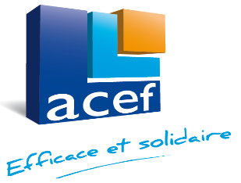

II – Rapport d’activités :
Vie de l’ACEF Rives de Paris en 2020

Comme nous l’avons vu, l’année 2020 a été une année très particulière. Elle succède à une période troublée de fin 2019, secouée par les mouvements sociaux sur les retraites et le début du mouvement des gilets jaunes.
Nous avons accentué nos actions de soutien malgré la situation sanitaire.
Par contre, les actions de présentation ACEF / BPRI ont été arrêtées engendrant une stagnation de nos adhésions.

- Les partenariats :

Il est évident que la situation ne nous a pas permis de fonctionner de manière nominale mais nous avons tout de même signé 15 nouveaux partenariats pendant cette année.
Nous nous sommes focalisés sur le soutien lié aux actions contre le COVID.
Dans cette logique, la FNAS a décidé de rembourser 50% des sommes engagées sur ces actions en 2020.

- COMMUNICATION

- Site ACEF Rives de Paris

Le site est opérationnel et les actualités sont nourries grâce aux actions terrains.

Nous avons décidé, afin de continuer d’être réactif, de réaliser tous les vendredis, une réunion d’une heure en TEAMS avec les membres du bureau, Vanessa Riollet pour la communication et nos interlocuteurs banques, Sandrine Caccamo et Emmanuel Reynier.

En effet, nous avons pu de ce fait, préparer, décider et organiser la vie de notre mouvement pour faire face rapidement à l’urgence de la situation.
Je dois les remercier pour leur disponibilité qui se prolonge souvent le weekend par téléphone ou sur le terrain.

- Facebook ACEF Rives de Paris

Le Face Book privé continue d’être alimenté par Emmanuel Reynier avec toutes les informations des actions. Je tenais également à remercier Marc Adraste pour la réalisation de ce FaceBook….
Nous avons échangé sur la possibilité d’ouvrir un Face Book au public et pour l’instant nous sommes assez interrogatifs sur les côtés positifs et également sur les travers que cela peut apporter.

- Bureaux, Conseils d’administrations et réunions de travail :

2020 ne nous a pas permis de réaliser un cycle de réunions comme nous en avions l’habitude.
C’est pour cela que cette réunion de bureau hebdomadaire a été mise en œuvre.
A chaque CA, nous avons rebalayé les actions engagées et les sommes prévues.
Chaque action a fait l’objet d’une validation en CA.

Nous avons pu réaliser en 2020 :

- CA du 22 janvier 2020 :
Ré élection du président de l’ACEF RIVES de Paris = Marc SAUVAT
Validation des soutiens aux partenaires en accord avec le bureau et le vice-président chargé des partenariats : M.Pascal LEPEE

- CA du 26 février 2020
Validation des soutiens aux partenaires en accord avec le bureau et le vice-président chargé des partenariats : M.Pascal LEPEE
Points et échanges avec les membres du conseil

- CA du 30 mars 2020
Annulé pour cause de pandémie.

De nombreuses réunions informelles se sont tenues par téléphone puis TEAMS entre les membres du bureau, les partenaires et nos collègues de la banque afin de répondre aux sollicitations diverses et urgentes de nos amis partenaires.

- CA du 8 décembre 2020
Préparation et validation des éléments de l’AGO 2019/ 2020.

- 2020 en résultat :

Stock adhérents ACEF

Flux des nouvelles adhésions chiffres BPRI :
Fin 2019 nous avions 43721 adhérents. Fin 2020 nous avons 44164 adhérents soit 443 adhésions sur l’année.
Cette année 2020 a été et restera très particulière et nous a empêché de tenir des stands de présentation.
Cependant nous avons été présent pour nos partenaires et c’est aussi le but de notre mouvement.

Délibération du Conseil : Après en avoir délibéré, le Conseil d’administration approuve les projets de rapports moral et d’activités à l’unanimité des administrateurs présents ou représentés.

2 − Rapports financiers 2020
▪ Rapport du trésorier
▪ Rapport du commissaire aux comptes.

Les comptes annuels de l’ACEF ont été établis par Monsieur LIAUZUN Expert-comptable de la société
FIDUS et visés par Monsieur BEJON Commissaires aux comptes du cabinet SFC
− Le résultat courant de l’année présente un excédent de 42 451 euros.
− L’équilibre étant réalisé en utilisant les fonds propres de l’association.

Compte de résultats 2020

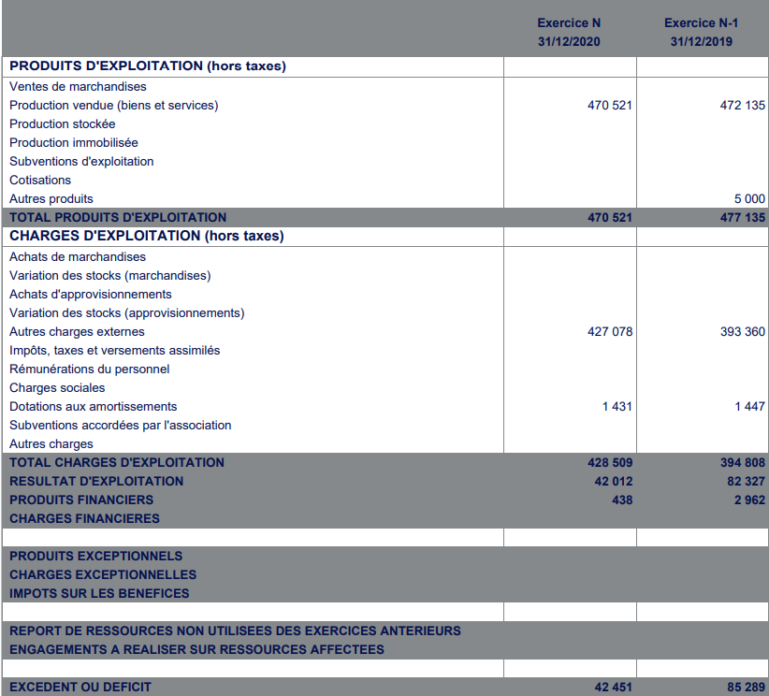

Le total des charges d’exploitation est en légère augmentation 428 509 euros par rapport à 2019 où les dépenses s’établissaient à 394 808 euros.
Ces différences proviennent principalement de trois postes :
L’aide mutualiste a augmenté de de 280 566 euros à 288 386 euros, ainsi que les dépenses de matériel publicitaire passant de 29 685 euros à 63 718 euros, revenant à leur niveau de 2018. Les déplacements ont baissé de 11 733 euros par rapport à 2019.

Ces trois postes expliquent pratiquement à eux seuls l’augmentation des charges d’exploitation pour un montant de 33 701 euros.

Nous noterons aussi une baisse de nos produits financiers, ils se réduisent de 2 962 euros à 438 euros.
Au final notre résultat excédentaire 2020 s’établit à 42 451 euros.

Bilan 2020

ACTIF

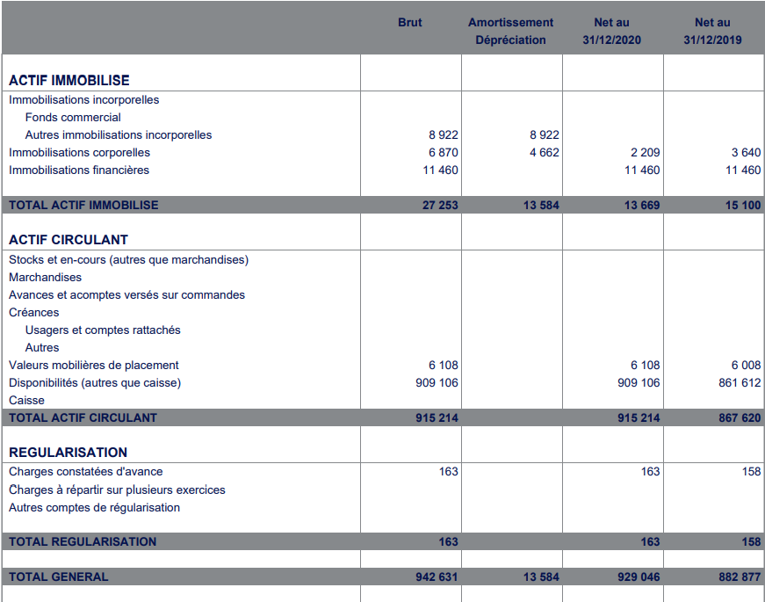

Passif

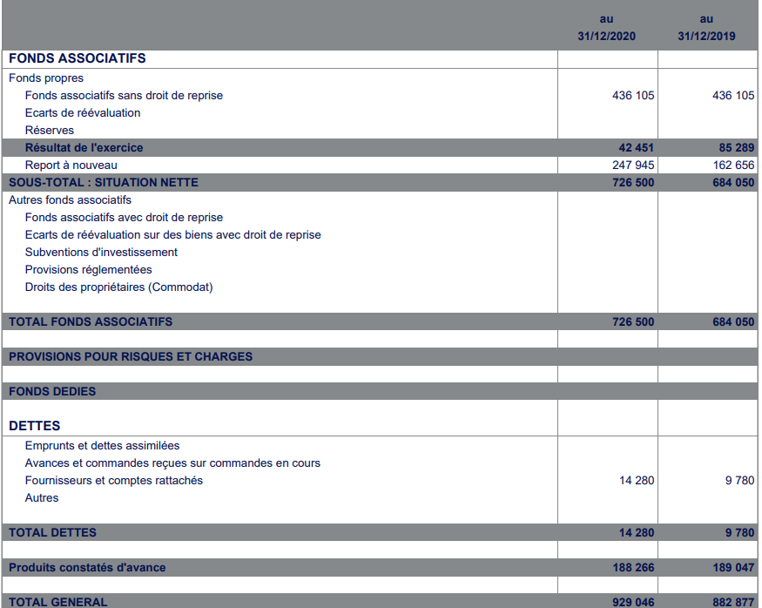

Bilan

La bonne santé financière de notre ACEF se reflète dans le bilan, les disponibilités progressent de 47 495 euros. Le passif se limite à des dettes fournisseurs pour un montant de 14 280 euros.

Synthèse et Conclusion :

  - Un léger recul du nombre d’adhésions et de la collecte des cotisations - 1614 euros
  - Une année marquée par l’augmentation des charges d’exploitation pour un montant 33 701 euros liée à l’accroissement des aides mises en place pour faire face à l’épidémie COVID
  - Un excédent d’un montant de 42 451 euros

Cette année encore et nous en sommes particulièrement heureux l’ACEF rives de Paris possède une structure financière saine lui permettant de s’engager dans la durée auprès de ses partenaires, et d’accompagner de nouveaux projets.

▪ Rapport du commissaire aux comptes.

Le rapport du commissaire aux comptes sera annexé au CR de notre CA.

Délibération du Conseil : Après en avoir délibéré, le Conseil d’administration approuve le rapport financier à l’unanimité des administrateurs présents ou représentés.

3 - Approbation des comptes concernant l’exercice 2020, quitus aux administrateurs

Délibération du Conseil : Après en avoir délibéré, le Conseil d’administration approuve les comptes et donne quitus aux administrateurs à l’unanimité des administrateurs présents ou représentés.

4 – Projet d’orientations 2021

III- PROJET D’ORIENTATIONS 2021

Encore une fois, pour la deuxième année consécutive, c’est une mission délicate de parler d’orientations 2021 alors que nous sommes le 7 avril 2022.
Nous espérons avec une certaine sérénité pouvoir tenir notre AGE et AGO 2021 en juin 2022 ou à la rentrée 2022.

2021 a continué dans la logique de 2020 avec cependant quelques espoirs de vaccins ou de traitement. Les protections étaient cette fois, présents pour nous tous.
Nous ne pouvions envisager cette longue et difficile période mais elle s’estompe peu à peu avec de beaux espoirs de reprise pour tout le monde.

Nous allons continuer nos soutiens et dès que nous pourrons nous retournerons sur le terrain pour développer notre ACEF.

Je serai attentif à la mise en œuvre des moyens humains de la banque. En effet, notre développement passe également par notre présence sur le terrain et celle de notre partenaire bancaire via ses équipes de conquête.

Nous sommes sur un plateau en termes de développement mais pas sur les actions que nous soutenons.
Vous pouvez être fier de noter, de votre ACEF car elle n’a jamais autant été présente pour nos partenaires dans l’urgence.

Nous serons également là lors de la reprise de la vie normale qui je l’espère viendra le plus tôt possible.

Délibération du Conseil : Après en avoir délibéré, le Conseil d’administration approuve le projet d’orientations 2021 à l’unanimité des administrateurs présents ou représentés.

Le président remercie tous les administrateurs pour la confiance qu’ils témoignent dans le bureau qu’ils ont élus.

5 – Projet de budget prévisionnel 2021

La situation que nous venons de vivre, donne un sens particulier pour ce volet de l’assemblée générale. En effet, parler de budget prévisionnel de 2021 alors que nous sommes en mars 2022 n’a que le sens de l’exercice obligatoire en AG.

Avec l’évolution favorable de la situation sanitaire, nous allons pouvoir nous recentrer sur une temporalité plus usuelle pour le budget prévisionnel 2022.

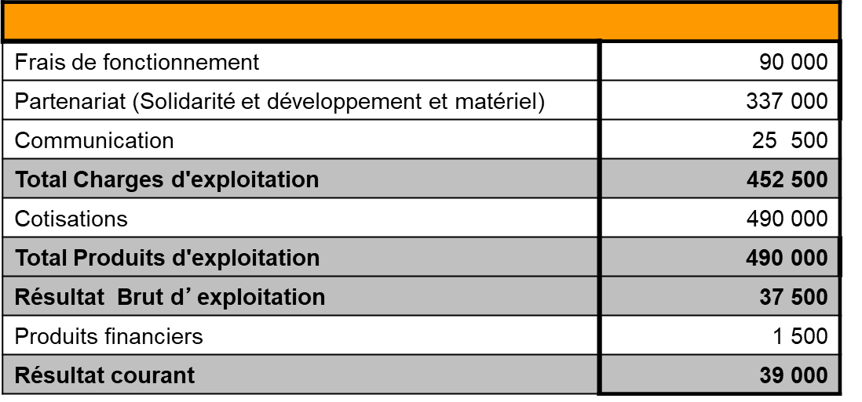
Détails :

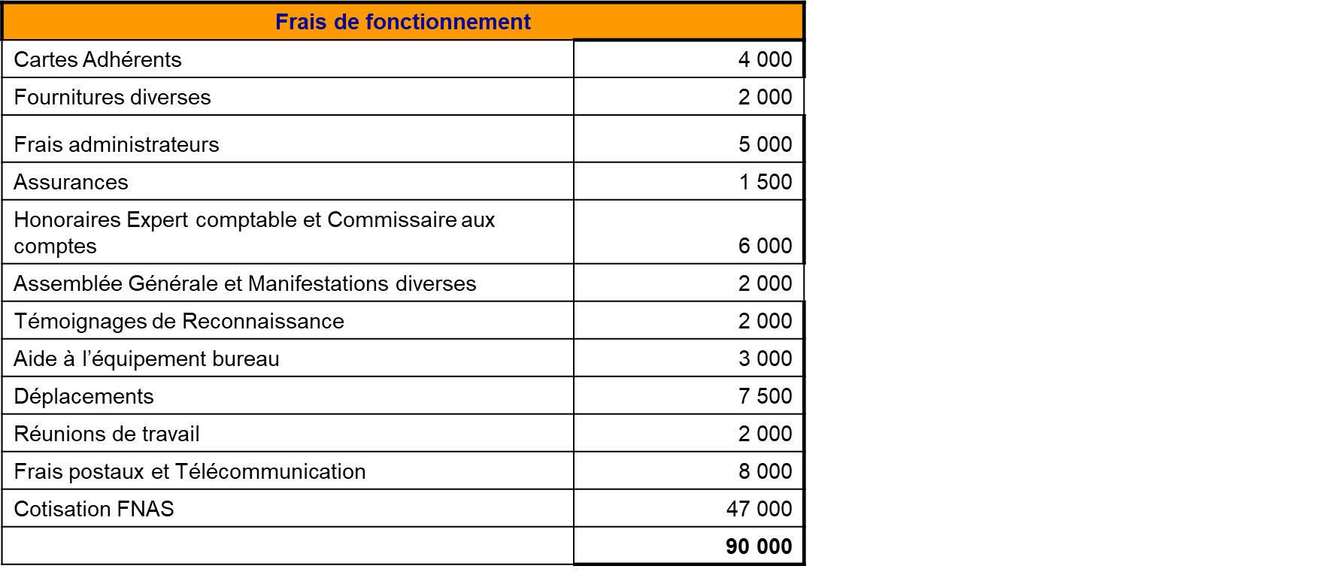

Synthèse :

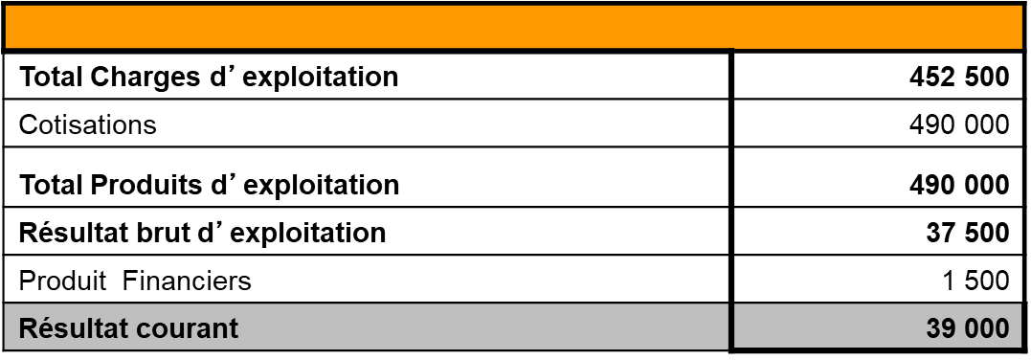

Délibération du Conseil : Après en avoir délibéré, le Conseil d’administration approuve le projet de budget prévisionnel 2021 à l’unanimité des administrateurs présents ou représentés.

6 – Questions diverses

- Point à faire sur le renouvellement du 1/3 des administrateurs à la prochaine AGO 2022.

7 – Conclusion du CA

Nous avons rempli nos missions fondamentales depuis l’arrivée de cette pandémie. 2020, 2021 ont été des années où nous nous sommes encore plus mobilisés pour soutenir nos partenaires et les personnes qui avaient, en fait une mission de service public (caissières,..)

Nous allons poursuivre nos actions car c’est le sens même de notre ADN : LA SOLIDARITE

Je souhaitais terminer pour vous remercier toutes et tous pour votre implication dans notre belle association car si vous êtes là c’est que ces valeurs sont vos valeurs.

Merci à toute et à tous.

Le Président La secrétaire générale

Marc SAUVAT Mme Gilda BINAM
